Консультация для родителей «Игра с ребёнком в жизни вашей семьи»

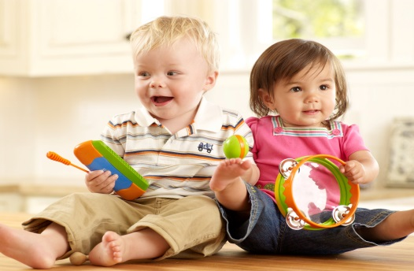
Эта тема выбрана не случайно, ведь каждый из родителей мечтает о том, чтобы ребёнок вырос умным, самостоятельным, чтобы в будущем сумел занять достойное место в жизни общества. Дети воспитываются в играх так же, как и в других видах деятельности. Выполняя ту или иную игровую роль, они как бы готовят себя к будущему, к серьёзной жизни взрослых. Можно сказать, что игра для малыша – это машина времени: она даёт ему возможность пожить той жизнью, которая ему предстоит через много лет.
Великий педагог Антон Семёнович Макаренко говорил: «Каков ребёнок в игре, таков он будет в работе, когда вырастет».
Нередко говорят, что игра для детей – дело серьёзное. Ключевые понятия игровой деятельности – это интерес, удовольствие и развитие. Ни к какой деятельности, ребёнок не проявляет столько интереса, сколько к игровой. Ему интересно, а значит, познание и развитие происходят легко, с удовольствием. Вот в чём секрет воспитательных возможностей игры. Возможности игры огромны, они:
- развивают познавательные процессы личности – внимание, память, воображение, мышление;
- тренируют наблюдательность и ум;
- развивают творческие способности детей;
- формируют эмоционально – чувственную сферу личности дошкольника;
- способствуют познанию ребёнком самого себя и побуждают его к самосовершенствованию;
- учат самодисциплине, настойчивости, выдержке – всем тем волевым качествам, без которых трудно жить и достигать поставленных целей и задач.
Наши дети любят играть. Эту особенность учитывает воспитатель при подготовке и проведении занятий с малышами. Игры и игровые ситуации на занятиях - это неотъемлемая часть развивающей методики обучения дошкольников. И очень важно чтобы в семье родители стремились развивать детей игровыми средствами.
Давайте посмотрим на себя со стороны: какие мы? Любим ли играть с детьми? Находим ли для этого время? Что мы знаем об играх своего ребёнка и его предпочтениях?
Игра – многогранное понятие, поэтому существует большое разнообразие классификаций игр. Из всего этого многообразия я приведу лишь одну классификацию:
- игры с правилами; ролевые игры; творческие игры.
Каждая игра предполагает какой-то результат, обучение чему-то, развитие чего-то.
«Одна из важных задач родителя – научить ребёнка проигрывать. Известно, что некоторые дети не переносят проигрышей: плачут, устраивают сцены, отказываются играть. Не стоит в таких случаях жалеть ребёнка, идти у него на поводу, стараться нарочно проиграть. Ведь игра – это прообраз жизненных ситуаций, где будут соревнование, соперничество и. конечно, возможные проигрыши.
Ваша игра с ребёнком готовит его к жизни. Через игру он может понять, что, во-первых, его не всегда ждёт успех; во-вторых, что для успеха надо работать, думать и много знать; в-третьих, проигрыш ещё не конец света.
Если ваш ребёнок особенно чувствительный, то поговорите с ним заранее. Отметьте, что каждый из нас будет время от времени проигрывать, и тогда каждый может поделиться своими огорчениями, а другой может ему посочувствовать».
-Начинайте играть в самые простые игры, постепенно усложняйте игровые задания и, не спеша, переходите к более трудным.
-Не разучивайте сразу очень много игр, ведь малыш должен «наиграться».
- Хвалите ребёнка за успехи в игре.
- Приучайте ребёнка хранить игрушки и игровые предметы аккуратно, в специально отведённом для них месте.

